

## fordele post

Søket utføres normalt av ledere og henter frem alle poster hvor saksbehandler ikke er registret. Hvis du har rettigheter som leder kan du hente frem posten og fordele til saksbehandler innenfor din administrative enhet

## tips når du skal fordele post

Alle inngående poster kan fordeles direkte ved å velge "Fordel" fra hurtigmenyen i søkeresultatet

Hovedarkivet, NTNU

ephorte

Veiledning 4  
fordele post

# fordele post

1. Som postfordeler har du et eget søk i venstremenyen:

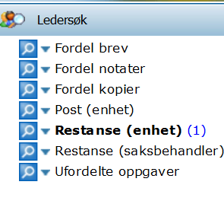

Velg Ledersøk

2. Journalposter som skal fordeles til saksbehandlere på din administrative enhet finner du i søkene:

* Fordel brev (Dokumenttype I )
* Fordel notater (Dokumenttype N))
* Fordel kopier (Dokumenttype I,U,N,X)

3. Ved å klikke på Fordel brev vil du få opp en liste over inngående brev i resultatvinduet:

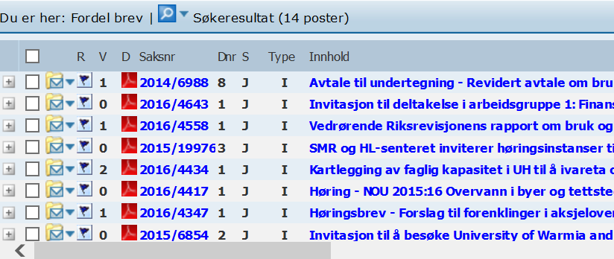

4. Ved å klikke på Fordel notater vil du få opp en liste over mottatte N-notat i resultatvinduet:

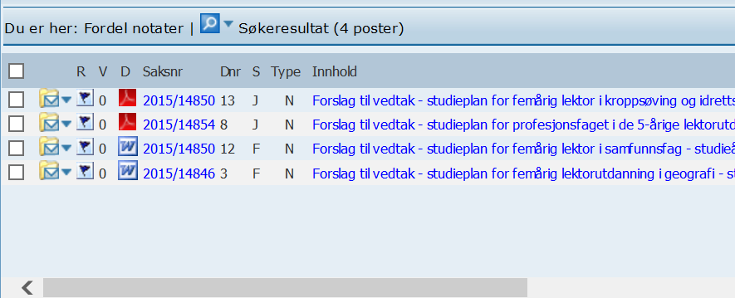

5. Det er to forskjellige måter å fordele et dokument på – **Metode 1:**

Brukes ved fordeling av:

* Inngående brev
* Notater

6. Klikk på hurtigmenyen  til venstre for posten som skal fordeles.

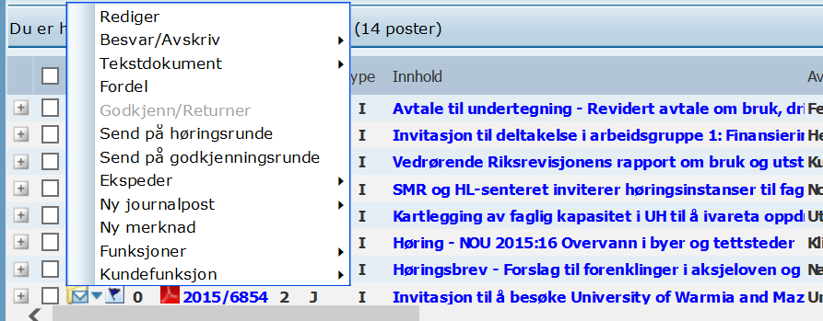

Velg Fordel

7. I fordelingsvinduet for inngående brev påføres saksbehandler, eventuell merknad og eventuell intern kopimottaker. Du kan markere Send kopi med e-post slik at saksbehandler varsles. Velg så lagre etter fordeling.

Velg Lagre

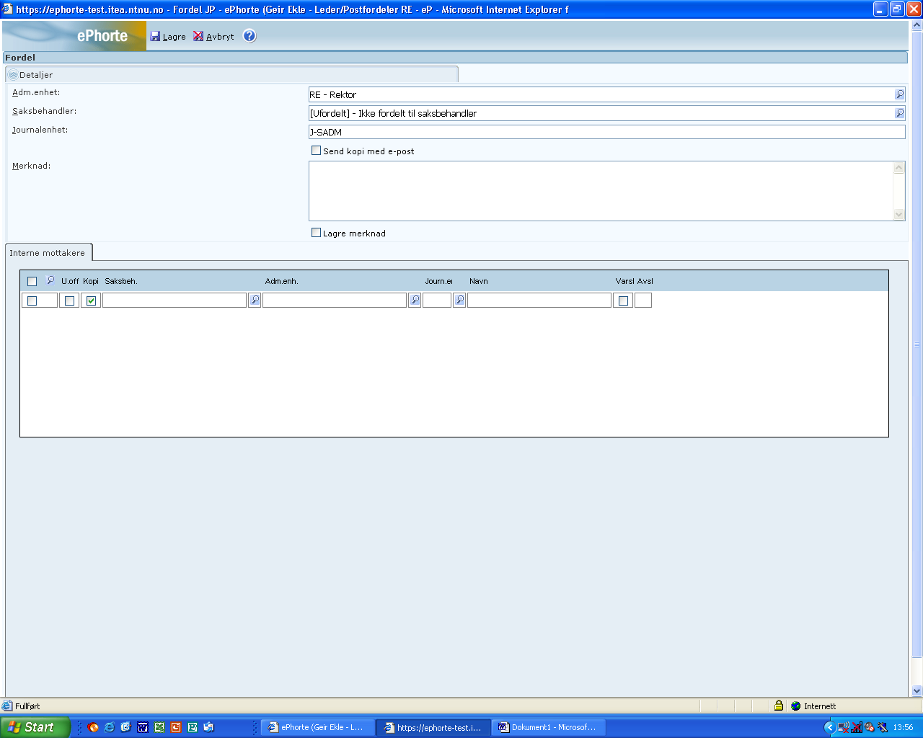

8. I fordelingsvinduet for notater finner du din administrative enhet i listen. Registrerer saksbehandler i kolonnen Saksbeh. Kolonnen Saksbeh. vil være markert som Ufordelt til din enhet. Velg så lagre etter fordeling.

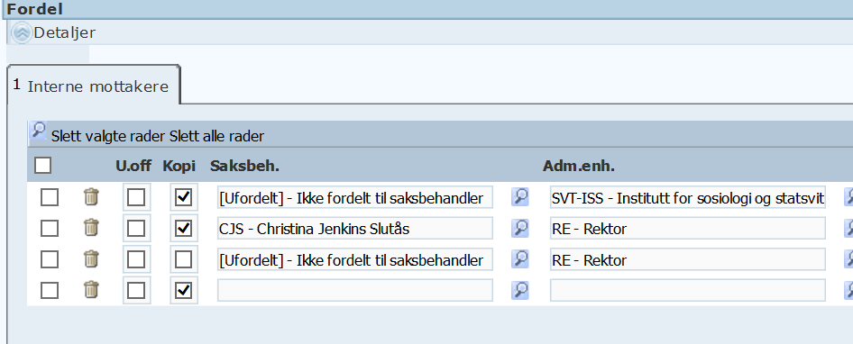

9. Det er to forskjellige måter å fordele et dokument på – **Metode 2:**

* Notater
* Kopier

Klikk på postens innholdsbeskrivelse i kolonnen Innhold.

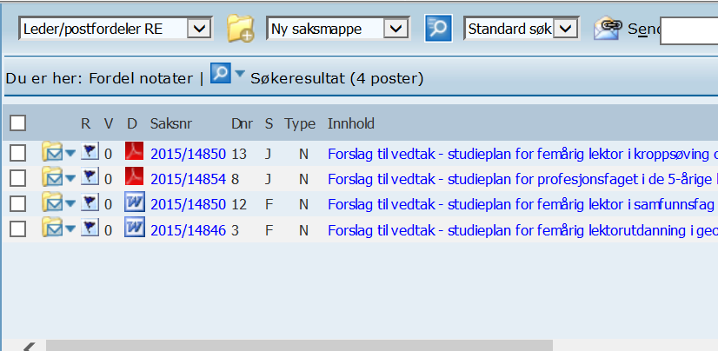

Klikk her

10. Klikk på fanen som heter Avsender/Mottaker eller Intern mottaker. Finn din enhet i mottakerlisten. Mottakerlisten kan sorteres stigende/synkende ved å klikke på kolonnenes navn. Åpne hurtigmenyen 2016-02-05_1024 til venstre for din enhet.

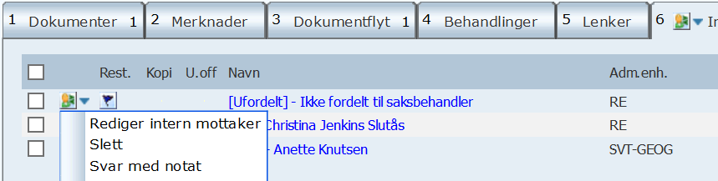

Velg Rediger intern mottaker

intern mottaker

11. I fordelingsvinduet påføres saksbehandler. Husk å lagre oppdateringene.

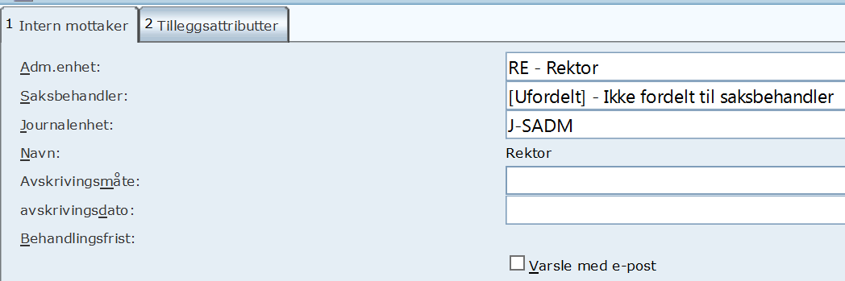

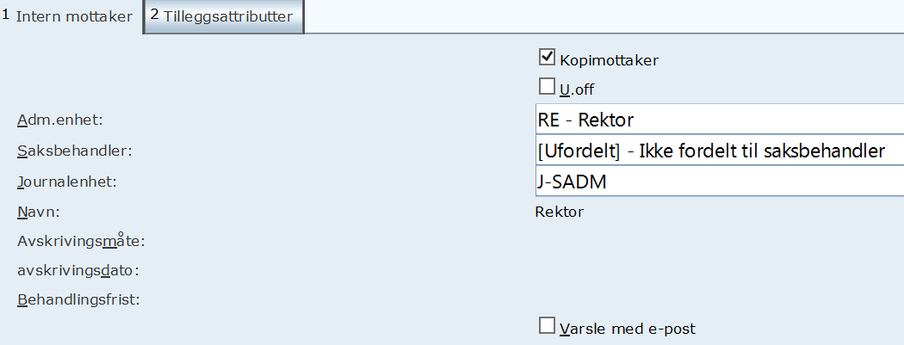

### Spørsmål? [hjelp@doku.ntnu.no](mailto:hjelp@doku.ntnu.no) DOKU tlf 73 55 89 20